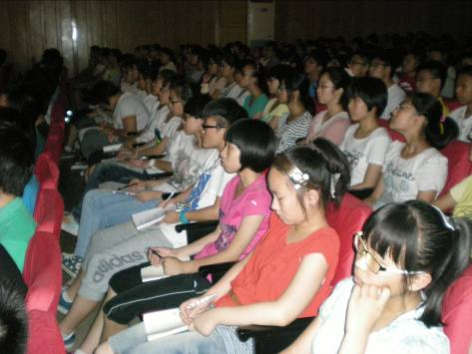

2013年8月22、23、24日
高一（4班）
编辑：袁光 制作：袁光

教诲、热情与梦想
2013年8月22日，常州市第一中学的高一新生们又一次以最饱满的热情第一次踏进了高中新校园的大门。然后，面带微笑，心存期待地进入高一（4）班的教室。班级有56名学生组成，女生30人，男生26人，也是一个住宿班。我们满怀着激动欣喜和按捺不住的期待以及少许的不安忐忑步入了教室，慢慢的，宽敞的教室不再显得空旷，同学们陆陆续续的都到了。不一样的服装，一样的朝气蓬勃。许是不够熟悉，大多数同学都略显拘谨，但脸上却都溢着淡淡的微笑，平和而友好，那时我的心中便对这个集体有了好感。
一切都有序的进行着，听从着袁老师的安排指挥，我们列队进入了报告厅有序就座，过程安静而迅速，很好的展现出一中学子该有的素养与风貌。
最令人难忘的莫过于下午班内的自我介绍了。同学们一个个地走上讲台，或紧张轻声，或大声自信，或风趣诙谐，或严肃认真，都进一步向我们展示了同学们独特的风采和个人魅力。无论介绍的怎样，无关长短音量，都少不了每次结束热烈的掌声。总计56次的鼓掌，充分体现出这个新集体的温馨有人情味儿！活动结束，袁老师又进行了全面详实的总结。
虽是初识，但我坚信，有这么一群朝气蓬勃热血向上的同学，再加上强大的师资力量，新高一四班定能在接下来的日子里携手并肩，共同成功建设一个具有“霸气、正气、大气”品质的优秀班级！

高一（4）班 王雨梅

高一（4）班 王雨梅

明天会更好

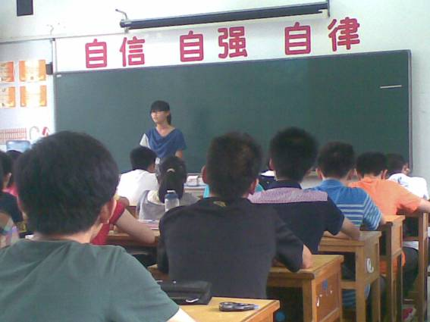

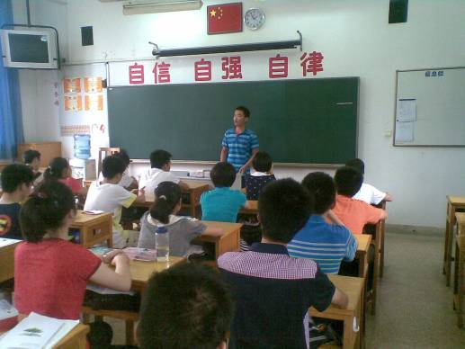

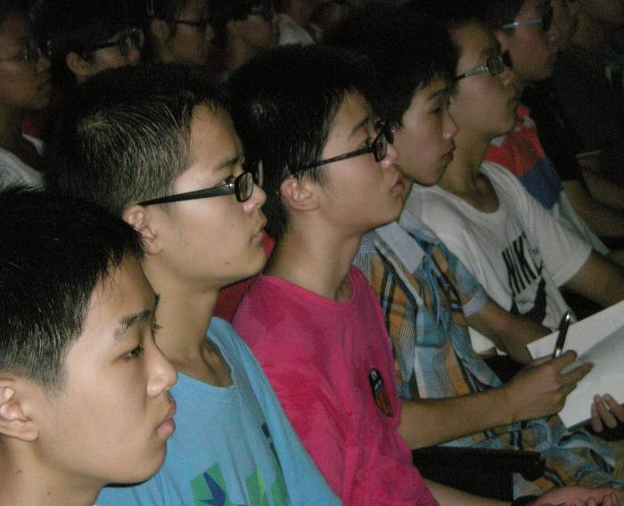

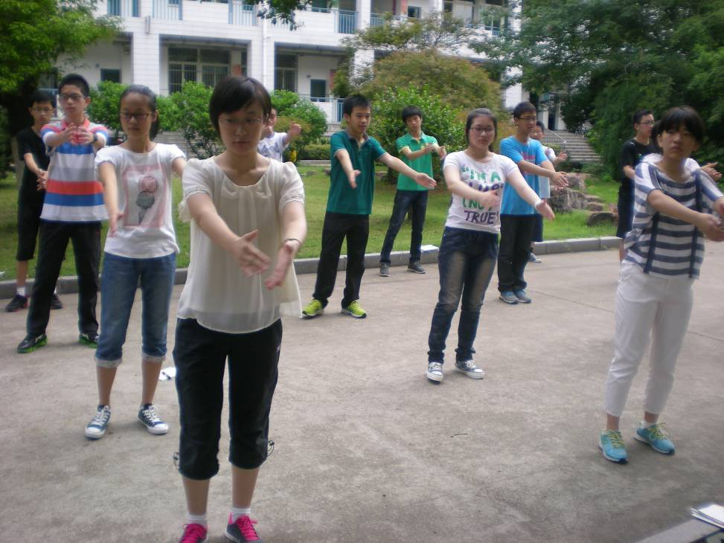
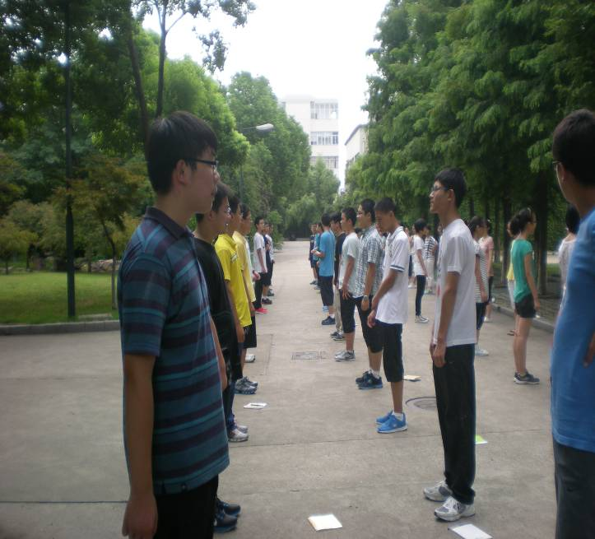

每个人的一生中都有许许多多的第一次，而往往是最初的教导让我们懂得什么叫有所为、有所止。
下午的广播操训练虽因雨而未进行，但同学们的热情毫未受到影响，认真的在教室进行自习。如火般的夏季，一中人上演着如火般的热情与霸气。
人生如旅途，没有开始，便没有结束。一旦开始便有旅行路途上的那些光阴翻卷的山川和溪流。夏令营的开始便是高中三年的开始，希望我们珍惜3年中的一点一滴，让我们、高一新生们如一朵朵姹紫嫣红的小花般绽放。不是每朵花都美得惊天动地，不是每朵花都能结出丰硕的果实，但是花儿开过。只要花开，就会不败！ 高一（4）班周叶蕾

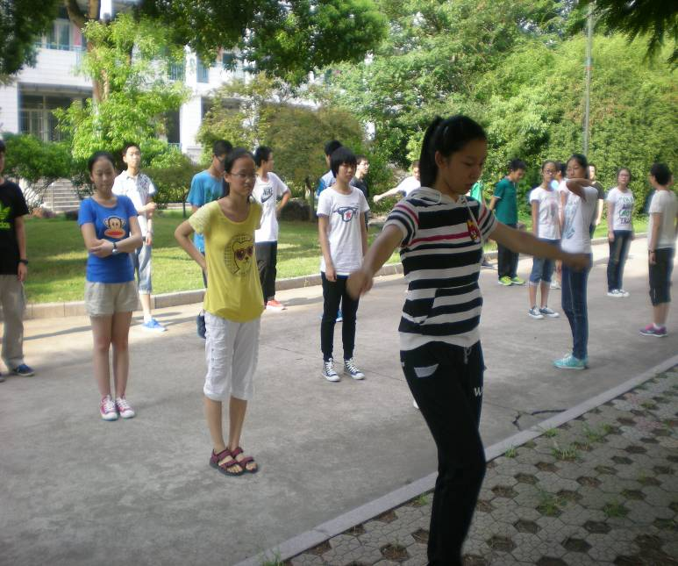
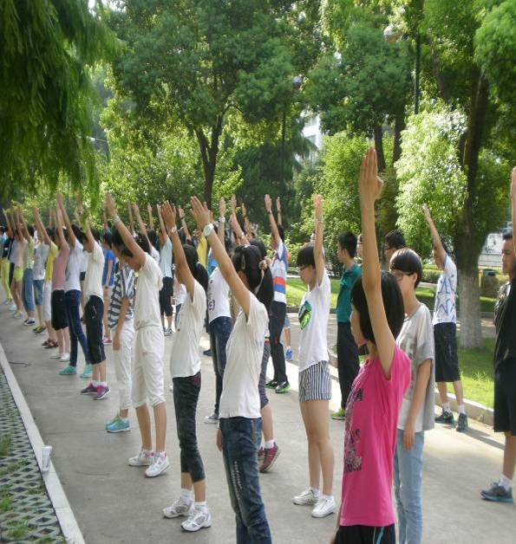

又是一天难忘时
广播操练习又开始了，复习完了每种动作在教练的指导下，同学也克服了一些自身的不足之处，期待在比赛中为班级赢得荣誉。之后同学们在老师的指挥下排好队形，练习整齐得跑步。在多次练习之后，同学们也有所进步，不过也存在着一些不足之处，在之后的练习中相信定会得到完善。 高一（4） 戴杰

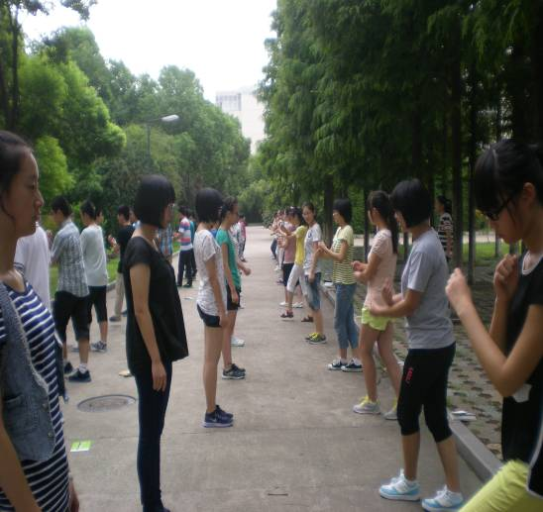
团结一致 青春飞扬
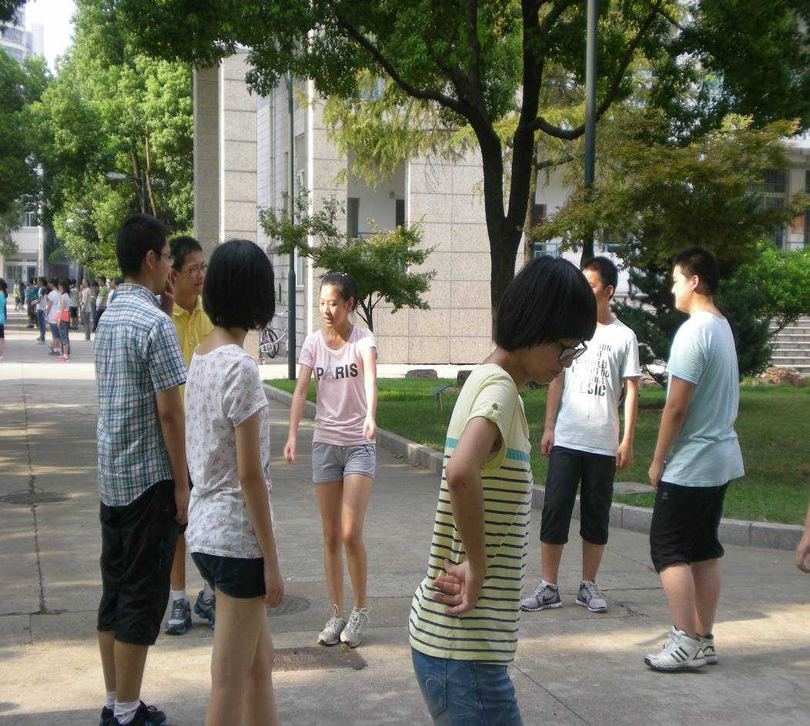

天

今
天

昨

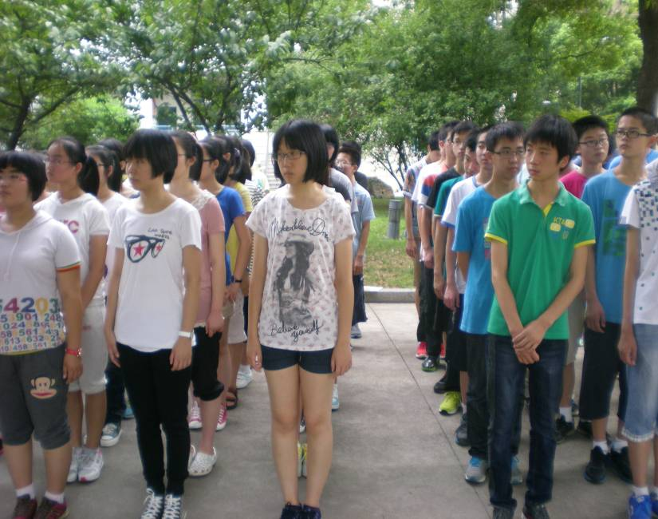
珍惜今天，活在当下
日历又走进了开学季，我们怀着心中的憧憬踏进了一中的大门，成为了“一中人”。
今天是夏令营的第二天，上午，同学们在艺术楼细心聆听了王老师的讲座，下午，我们进行了广播操的复习，和跑操的练习，学姐们的悉心指导和老师的耐心教导，使我们感受到了一中和谐的氛围，同学们第一次在一中的校园中洒下汗水，我们对以后的日子充满冀望。
进入一中带给了我们荣誉，同时也意味着责任。我们必将在汗水与泪水中进步成长，坚实的迈好每一步！高一（4）班 刘倩

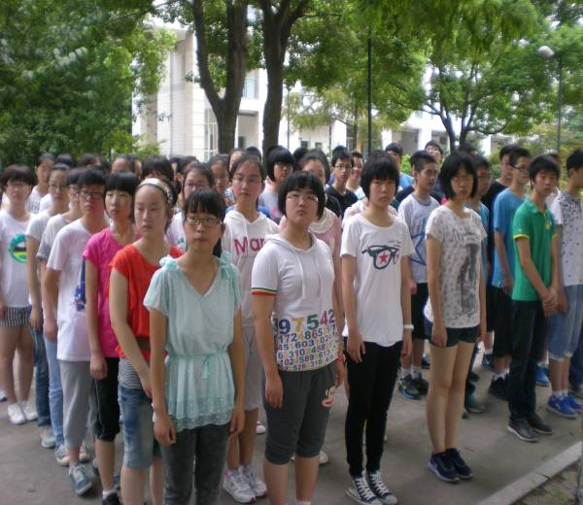
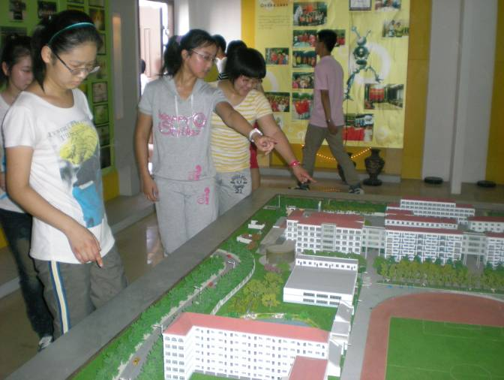
思维与创新碰撞，汗水与欢笑交融。
放学前的跑操，同学们虽然略显疲倦，但还是努力的完成了练习。虽然还存在着诸多不足，但我相信本着霸气、正气、大气的宗旨，我们一定能越做越好。
夏令营的第二天，就这么仓促而又充实的画下了句号，留给我们每个人的，是思维与创新灵感的火花闪现、是汗水与努力浇灌的人生航向，是对未来生活的憧憬与向往。
高一（4）班 钱容
下午2点半，同样精彩的班委会竞选开始了。班长，副班长，学习委员一个接一个竞选。刚开始同学们还有些拘谨，但在老师的鼓励下也一个个放开了胆子，踊跃的上台和同学们竞选。有的同学妙语连珠，不但让同学们开怀大笑，同时也让大家记住了他；有的同学上场便是一番流利的英语，不仅震撼了同学，也让大家充分肯定了他的能力，信任他，支持他；有的同学虽然没有那般的气场，没有华丽的经历，但凭借着一颗真诚的心和高度的责任感，也博得了同学们的好评。有的同学失败了，但更要努力，总结失败的原因；有的同学成功了，但也要努力，因为在赢得荣誉的同时，也要有等价的付出，用行动向同学们证明：选我，没错！高一（4） 戴芝亚


练兵

